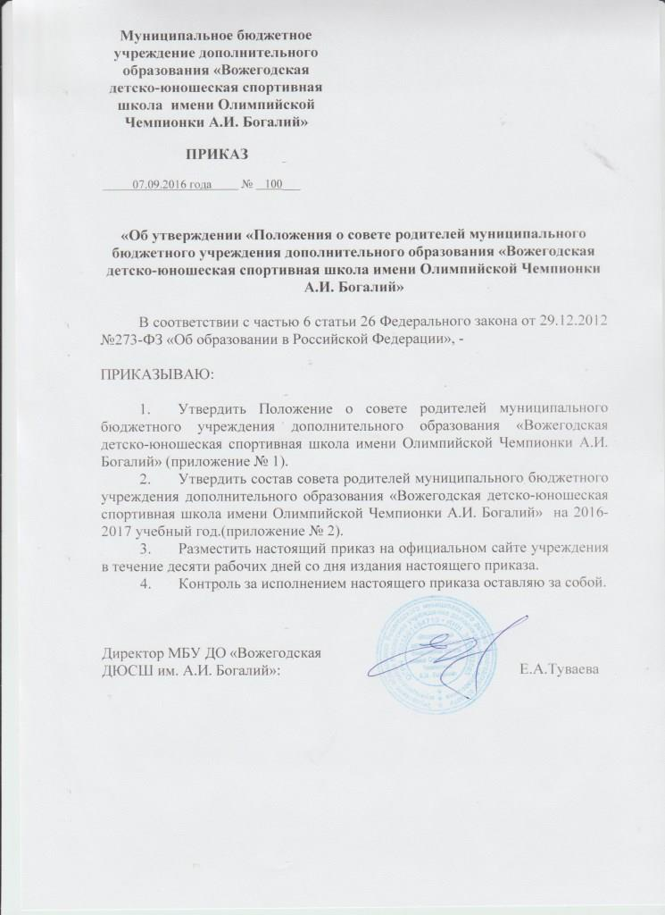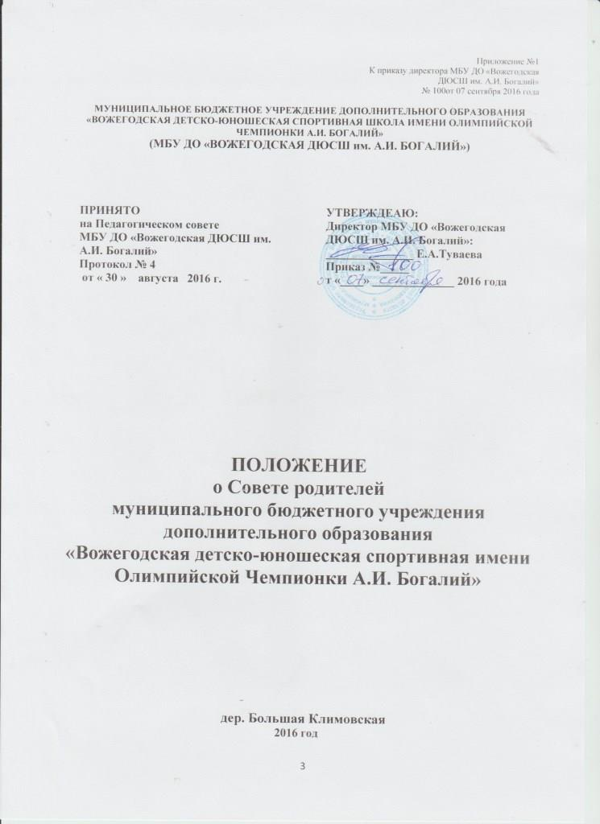

**1.Общие положения**

1.1. Совет родителей (далее – Совет) муниципального бюджетного учреждения дополнительного образования «Вожегодская детско-юношеская спортивная школа имени Олимпийской Чемпионки А.И. Богалий» (далее – Учреждение) является коллегиальным органом управления Учреждения и действует в соответствии с Федеральным законом «Об образовании в Российской Федерации» №273-ФЗ от 29.12.2012 г., нормативными актами РФ, Устава и другими локальными актами Учреждения.

1.2. Совет является общественным органом управления и работает в тесном контакте с администрацией Учреждения, педсоветом и другими общественными органами управления Учреждения.

1.3. Совет создается с целью оказания помощи педагогическому коллективу в организации образовательного процесса, внеурочного времени обучающихся и их социальной защитой.

1.4. Положение о Совете принимается педагогическим советом, утверждается и вводится в действие приказом директора Учреждения. Изменения и дополнения в настоящее Положение вносятся в таком же порядке.

**2. Основные задачи**

2.1. Совершенствование условий для осуществления образовательного процесса, охраны жизни и здоровья обучающихся, свободного развития личности.

2.2. Защита законных прав и интересов обучающихся.

2.3.Содействие в организации и проведении общешкольных мероприятий**.**

2.4. Сотрудничество с органами управления Учреждения по вопросам совершенствования образовательного процесса.

2.5. Участие в укреплении материально-технической базы Учреждения.

**3. Порядок формирования и состав Совета**

3.1. Совет формируется на выборной основе.

3.2. Совет родителей избирается на родительском собрании Учреждения сроком на один учебный год в составе 9 человек. Выборы проводятся открытым голосованием. Избранным считается кандидат, набравший простое большинство голосов присутствующих на родительском собрании учреждения. Каждая семья при голосовании имеет один голос.

3.3. В состав Совета обязательно входит тренер-преподаватель Учреждения.

3.4. Состав совета родителей утверждается приказом директора Учреждения.

3.5. В случае выбытия избранного члена Совета родителей Учреждения до истечения срока его полномочий, в месячный срок должен быть избран новый член совета.

3.6. Работой Совета родителей Учреждения руководит председатель, избираемый на срок полномочий совета членами совета из их числа простым большинством голосов присутствующих на заседании членов Совета. Председатель работает на общественных началах, планирует и организует деятельность Совета.

3.7. Совет родителей Учреждения избирает из своего состава секретаря, который ведёт всю документацию Совета.

3.8. Организационной формой работы Совета родителей учреждения являются заседания.

3.9. Очередные заседания Совета родителей Учреждения проводятся в соответствии с планом работы Совета, как правило, не реже одного раза в квартал.

3.10. Внеочередное заседание Совета родителей проводится по решению председателя Совета или директора Учреждения. Совет также может созываться по инициативе не менее чем одной трети от числа членов Совета.

3.11. Заседание Совета родителей Учреждения считается состоявшимся, если на нем присутствуют не менее половины от общего числа членов Совета.

3.12. Решение Совета родителей Учреждения принимается открытым голосованием. Решение Совета считается принятым при условии, что за него проголосовало простое большинство присутствующих на заседании членов Совета.

3.13. Решение Совета родителей оформляется протоколом, который подписывается председателем и секретарем совета.

3.14. Возражения кого-либо из членов совета родителей учреждения заносятся в протокол заседания совета.

3.15. Для участия в работе Совета родителей при необходимости, по предложению одного из его членов, решением председателя могут приглашаться на заседание Совета педагогические работники Учреждения, обучающиеся и (или) родители (законные представители) несовершеннолетних обучающихся и иные лица.

3.16. С правом совещательного голоса или без такого права на заседание Совета могут приглашаться представители Учредителя, общественных организаций, педагогические работники и другие лица. Необходимость их приглашения определяется председателем Совета в зависимости от повестки дня заседаний.

**4.Компетенция Совета родителей учреждения:**

4.1. рассмотрение и разработка предложений по совершенствованию локальных нормативных актов Учреждения, затрагивающих права и законные интересы обучающихся, родителей (законных представителей) несовершеннолетних обучающихся и педагогических работников;

4.2. участие в разработке и обсуждении программы развития Учреждения;

4.3. рассмотрение вопроса о выборе меры дисциплинарного взыскания в отношении обучающегося;

4.4. участие в организации и проведении мероприятий физкультурно-спортивной направленности;

4.5. привлечение добровольных имущественных взносов и пожертвований;

4.6. выработка рекомендаций по созданию оптимальных условий для обучения и воспитания, обучающихся в Учреждении, в том числе по укреплению их здоровья, в пределах своей компетенции;

4.7. рассмотрение вопросов об оказании материальной и иной помощи обучающимся;

4.8. выполнение иных функций, вытекающих из необходимости наиболее эффективной организации образовательной деятельности.

**5. Полномочия. Права. Ответственность**

5.1. Совет родителей Учреждения имеет следующие полномочия:

5.1.1. Содействует обеспечению оптимальных условий для организации образовательного процесса.

5.1.2. Проводит разъяснительную и консультативную работу среди родителей (законных представителей) обучающихся об их правах и обязанностях.

5.1.3. Оказывает содействие в проведении общешкольных мероприятий.

5.1.4. Участвует в подготовке Учреждения к новому учебному году.

5.1.5. Совместно с администрацией Учреждения контролирует организацию качества медицинского обслуживания.

5.1.6. Оказывает помощь администрации Учреждения в организации и проведении общешкольных родительских собраний.

5.1.7. Рассматривает обращения в свой адрес, а также обращения по вопросам, отнесенным настоящим положением к компетенции Совета.

5.1.8. Обсуждает локальные акты Учреждения по вопросам, входящим в компетенцию Совета.

5.1.9. Принимает участие в организации безопасных условий осуществления образовательного процесса, соблюдения санитарно-гигиенических правил и норм.

5.1.10. Взаимодействует с общественными организациями по вопросу пропаганды школьных традиций, уклада школьной жизни.

5.1.11. Взаимодействует с педагогическим коллективом Учреждения по вопросам профилактики правонарушений, безнадзорности и беспризорности среди обучающихся.

5.1.12. Взаимодействует с другими органами самоуправления Учреждения по вопросам проведения общешкольных мероприятий и другим вопросам, относящимся к компетенции Совета.

5.2. Совет может рассмотреть и другие вопросы жизнедеятельности Учреждения, выходящие за рамки его полномочий, если уполномоченные на то лица или органы передадут ему данные полномочия.

5.3. В соответствии с компетенцией, установленной настоящим Положением, Совет имеет право:

5.3.1. Вносить предложения администрации, органам самоуправления Учреждения и получать информацию о результатах их рассмотрения.

5.3.2. Обращаться за разъяснениями в учреждения и организации.

5.3.3. Заслушивать и получать информацию от администрации Учреждения, ее органов самоуправления.

5.3.4. Вызывать на свои заседания родителей (законных представителей) обучающихся по представлениям (решениям) тренеров-преподавателей.

5.3.5. Принимать участие в обсуждении локальных актов Учреждения.

5.3.6. Давать разъяснения и принимать меры по рассматриваемым обращениям.

5.3.7. Выносить общественное порицание родителям, уклоняющимся от воспитания детей в семье.

5.3.8. Поощрять родителей (законных представителей) обучающихся за активную работу в Совете.

5.3.9. Организовывать постоянные или временные комиссии под руководством членов Совета для исполнения своих функций.

5.3.10. Создавать фонды для материальной поддержки участников образовательного процесса.

5.3.11. Председатель Совета может присутствовать (с последующим информированием Совета) на заседаниях педагогического совета Учреждения, других органов самоуправления по вопросам, относящимся к компетенции Совета.

5.4. Совет отвечает за:

- выполнение плана работы.

- выполнение решений, рекомендаций Совета.

- установление взаимопонимания между руководством Учреждения и родителями (законными представителями) обучающихся в вопросах семейного и общественного воспитания.

- качественное принятие решений в соответствии с действующим законодательством;

- бездействие отдельных членов Совета или всего Совета.

5.5. Члены Совета, не принимающие участия в его работе, по представлению председателя Совета могут быть отозваны избирателями.

**6. Порядок работы**

6.1. Совет собирается на заседания не реже одного раза в год в соответствии с планом работы. План Совета является составной частью плана работы Учреждения.

6.2. Заседание считается правомочным, если на его заседании присутствует более половины численного состава членов Совета.

6.3. Решения Совета принимаются простым большинством голосов. При равенстве голосов, решающим считается голос председателя Совета.

6.4. При рассмотрении вопросов, связанных с обучающимися, присутствие родителей (законных представителей) обучающегося на заседании Совета обязательно.

6.5. Решения Совета, принятые в пределах его полномочий и в соответствии с законодательством, являются рекомендательными и доводятся до сведения администрации Учреждения.

6.7. Администрация Учрежденияв месячный срок должна рассмотреть решение Совета, принять по ним соответствующее решение и сообщить о нем Совету.

**7. Документация**

7.1. Заседания Совета Учреждения оформляются протоколом. В протоколах фиксируется ход обсуждения вопросов, предложения и замечания членов Совета. Протоколы подписываются председателем Совета и секретарём.

7.2. Документация Совета постоянно хранится в делах Учреждения и передается по акту. В соответствии с установленным порядком документация Совета сдается в архив.

**Приложение № 2**

К приказу директора МБУ ДО «Вожегодская

ДЮСШ им. А.И. Богалий»

№ 100от 07 сентября 2016 года

**Состав**

**Совета родителей МБУ ДО «Вожегодская ДЮСШ им. А.И. Богалий»**

|  |  |  |  |
| --- | --- | --- | --- |
| №  п/п | Ф.И.О. | Домашний адрес | Место работы, телефон |
| 1. | Тараканова Галина Николаевна |  | МБУ ДО «Вожегодская ДЮСШ им. А.И. Богалий» |
| **Отделение – лыжные гонки** | | | |
| 2. |  |  |  |
| 3. |  |  |  |
| **Отделение - футбол** | | | |
| 4. |  |  |  |
| 5. |  |  |  |
| **Отделение – баскетбол** | | | |
| 6. |  |  |  |
| 7. |  |  |  |
| **Отделение – ОФП** | | | |
| 8. |  |  |  |
| 9. |  |  |  |